Scenariusz animowanej Infografiki
Oprawa graficzna i kolorystyka korespondująca z ulotką programu HPV.
1.
Tekst + lektor: 8/10 osób w ciągu swojego życia zetknie się z wirusami HPV
Grafika:dziesięć postaci ludzkich - kobiety i mężczyźni w różnym wieku. Osiem z nich zmienia kolor na żółty (dwie pozostają zielone)
Lektor: zakażenie wirusem może wywołać choroby nowotworowe oraz inne schorzenia zarówno u kobiet jak i mężczyzn.
Grafika: Dwie z ośmiu żółtych postaci (kobieta i mężczyzna) zamieniają kolor pomarańczowy.
2.
Tekst + lektor: Wirusy HPV przenoszą się drogą bliskich kontaktów cielesnych
Lektor: Do zakażenia nie jest konieczne odbycie stosunku płciowego.
Grafika: Para - kobieta i mężczyzna. Mężczyzna staje żółty, za chwilkę żółta staje się kobieta
3.
Tekst + lektor: 10% zakażeń HPV utrzymuje się przez lata nie dając żadnych objawów.
Grafika: bomba zegarowa (ewentualnie tykający zegarek)
Lektor: Osoba zakażona, u której nie występują objawy może zakażać innych.
4.
Tekst + lektor: Nie ma skutecznych leków przeciwko wirusom HPV.
Grafika: pigułki różnego typu zostają przekreślone.
Lektor: Leczyć można jedynie skutki zakażenia, m.in. choroby nowotworowe.
5.
Tekst + lektor: Na świecie 4,5% wszystkich nowotworów jest spowodowanych zakażeniem HPV
Grafika: Symboliczne postacie kobiety i mężczyzny pojawiają się pomarańczowe promieniujące koła oznaczające miejsca występowania nowotworów wraz z nazwami schorzeń - raka szyjki macicy, nowotwory pochwy i sromu, nowotwory jamy ustnej, nowotwory gardła, rak krtani, rak odbytu, rak prącia, brodawki płciowe
Lektor: Niemal wszystkie przypadki raka szyjki macicy, a także wiele innych nowotworów jest spowodowane zakażeniem HPV
6.
Tekst: Rak szyjki macicy:
Lektor: Tylko z powodu raka szyjki macicy co 2 minuty na świcie umiera 1 kobieta. W Polsce około 3000 osób co roku zachoruje na raka szyjki macicy. Średnio co dwa tygodnie na raka szyjki macicy umiera jedna wrocławianka
Grafika: Tabela
 | Liczba zachorowań na raka szyjki macicy/ rok | Liczba zgonów z powodu raka szyjki macicy/ rok
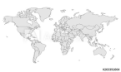  Świat | 570 000 | 311 000
Polska | 3000 | 1500
* źródła: https://www.who.int/health-topics/cervical-cancer#tab=tab_1 http://onkologia.org.pl/nowotwory-szyjki-macicy-kobiet/

7.
Tekst:Szczepionka przeciwko HPV chroni przed nowotworami
Lektor: Nie da się przewidzieć przebiegu zakażenia HPV, ale można mu skutecznie zapobiec. Szczepienie przeciwko HPV chroni przed zakażeniem oraz jego skutkami.
Grafika: Tarcza od której odbijają się wirusy
8.
Tekst: Diagnostyka nowotworów wywoływanych przez HPV
Lektor: Regularnie wykonywane badanie cytologiczne pozwala wykryć zmiany przednowotworowe i nowotworowe szyjki macicy we wczesnym stadium, w pełni wyleczalnym. Badanie cytologiczne pozwala wykryć zakażenie, i zapobiec jego skutkom, jednak nie zapobiega samemu zakażeniu.
Grafika: schemat z ulotki: Szczepienie p/ HPV + regularne badania cytologiczne = Maximum ochrony
Lektor: Nie ma badań przesiewowych w kierunku innych chorób nowotworowych wywoływanych przez HPV.
9.
Tekst + lektor: Szczepienia chronią przed zakażeniem wirusem HPV
Lektor: Skuteczność i bezpieczeństwo szczepionek przeciwko HPV oceniono w badaniach klinicznych, w których wzięło udział ponad 45 tysięcy ochotników.
Grafika: rząd wielu postaci ludzkich a nad nimi liczba 45 000
Lektor: Ponad 60 milionów kobiet na świecie zaszczepiło się przeciwko HPV.
Grafika: za rzędem postaci pojawiają się kolejne rzędy a nad nimi liczba zmienia się na 60 000 000
10.
Lektor: W wielu krajach świata szczepienie to jest wpisane do krajowych programów szczepień ochronnych. Szczepienie przeciw HPV jest rekomendowane przez Światową Organizację Zdrowia, a także Polskie Ministerstwo Zdrowia.
Grafika: grafika WHO
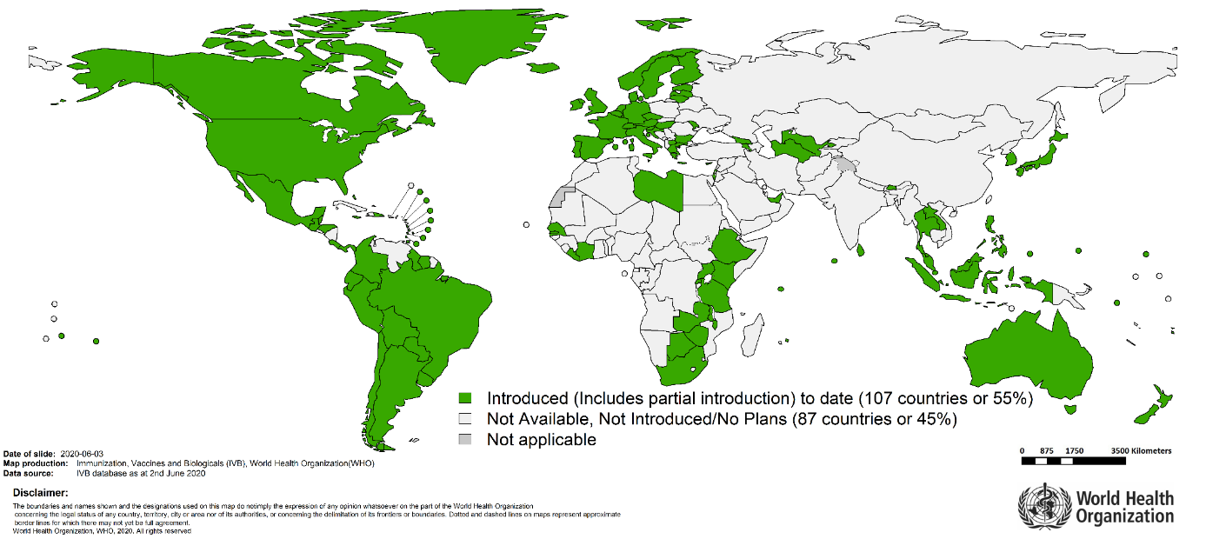
11.
Tekst:Wrocław się szczepi
Lektor: Od 2010 roku w ramach Wrocławskiego program profilaktyki zakażeń wirusem HPV zaszczepionych zostało ponad 16 tysięcy 13-letnich uczennic wrocławskich szkół podstawowych. Od roku 2020 szczepieni są również 13-letni chłopcy.
Grafika: Logo Wrocławia, logo programu, logo Wrocław się szczepi
12.
Tekst: Jak skorzystać z programu?
Lektor: Z programu może skorzystać każde 13 letnie dziecko mieszkające we Wrocławiu. Wystarczy by jego, rodzice odpowiedzieli na zaproszenie otrzymane z przychodni, do której zadeklarowane jest dziecko. Jeśli rodzice nie otrzymają zaproszenia do końca października, powinni zgłosić się do punktu szczepień w swojej przychodni.
Grafika: Zaproszenie - strzałka - telefon - strzałka - przychodnia
13.
Tekst: Jak skorzystać z programu?
Lektor: Podczas wizyty dziecko będzie kwalifikowane do szczepień przez badanie lekarskie i jeśli nie będzie przeciwskazań, zostanie mu podana szczepionka.
Grafika:strzałka,lekarz, strzałka, strzykawka.
14.
Tekst: Szczepienia są bezpieczne
Lektor: Niepożądane odczyny poszczepienne jakie mogą wystąpić, są to najczęściej łagodne reakcje takie jak ból, obrzęk i zaczerwienienie w miejscu szczepienia, stan podgorączkowy lub gorączka, ból głowy. Reakcje te ustępują samoistnie w ciągu kilku dni. Podczas szczepienia u nastolatków zdarzają się także omdlenia - czasem jeszcze przed podaniem szczepionki. Bardzo rzadko – raz na milion, występuje ostra reakcja alergiczna, dlatego po każdym szczepieniu należy odczekać 15 do 30 minut w poradni, by możliwa była natychmiastowa interwencja medyczna.
Grafika – pojawiają się wypunktowane teksty:
- ból, obrzęk i zaczerwienienie w miejscu szczepienia,
- stan podgorączkowy lub gorączka,
- ból głowy
- omdlenia
- reakcja alergiczna
15.
Tekst: Cykl szczepień
Lektor: Najlepszą ochronę zapewnia pełen cykl szczepienia. W przypadku osób poniżej 14 roku życia są to dwie dawki szczepionki podane w odstępie minimum 6 miesięcy. U osób powyżej 14 roku życia, trzy dawki.
Grafika: Tak jak na ulotce
9- 14 lat / 1.dawka / 6 miesięcy / 2.dawka / długotrwała ochrona
> 14 lat / 1.dawka / 1-2 miesiące / 2. dawka / 6 miesięcy / 3.dawka / długotrwała ochrona

16.
Tekst: Część edukacyjna programu
Lektor: W ramach części edukacyjnej programu w klasach 7 wrocławskich szkół podstawowych odbywać się będą zajęcia edukacyjne na temat zakażeń wirusem HPV oraz ich skutków. Zapraszamy także do zapoznania się z materiałami edukacyjnymi zamieszczonymi na stronie www.hpv.wroclaw.pl
Grafika: koliberek i adres strony internetowej

17.
Grafika: Logotypy Wrocław Miasto Spotkań, WCZ SPZOZ, PIS
Tekst poniżej logotypów: Patroni naukowi programu:
Prof. dr hab. Leszek Szenborn
Prof. dr hab. Lidia Hirnle
Lektor: Program jest finansowany przez miasto Wrocław. Realizatorem Programu jest Wrocławskie Centrum Zdrowia SPZOZ we współpracy z Powiatową Stacją Sanitarno-Epidemiologiczną we Wrocławiu, wrocławskimi przychodniami oraz szkołami podstawowymi. Patronat naukowy nad programem sprawują profesor Leszek Szenborn oraz profesor Lidia Hirnle.

